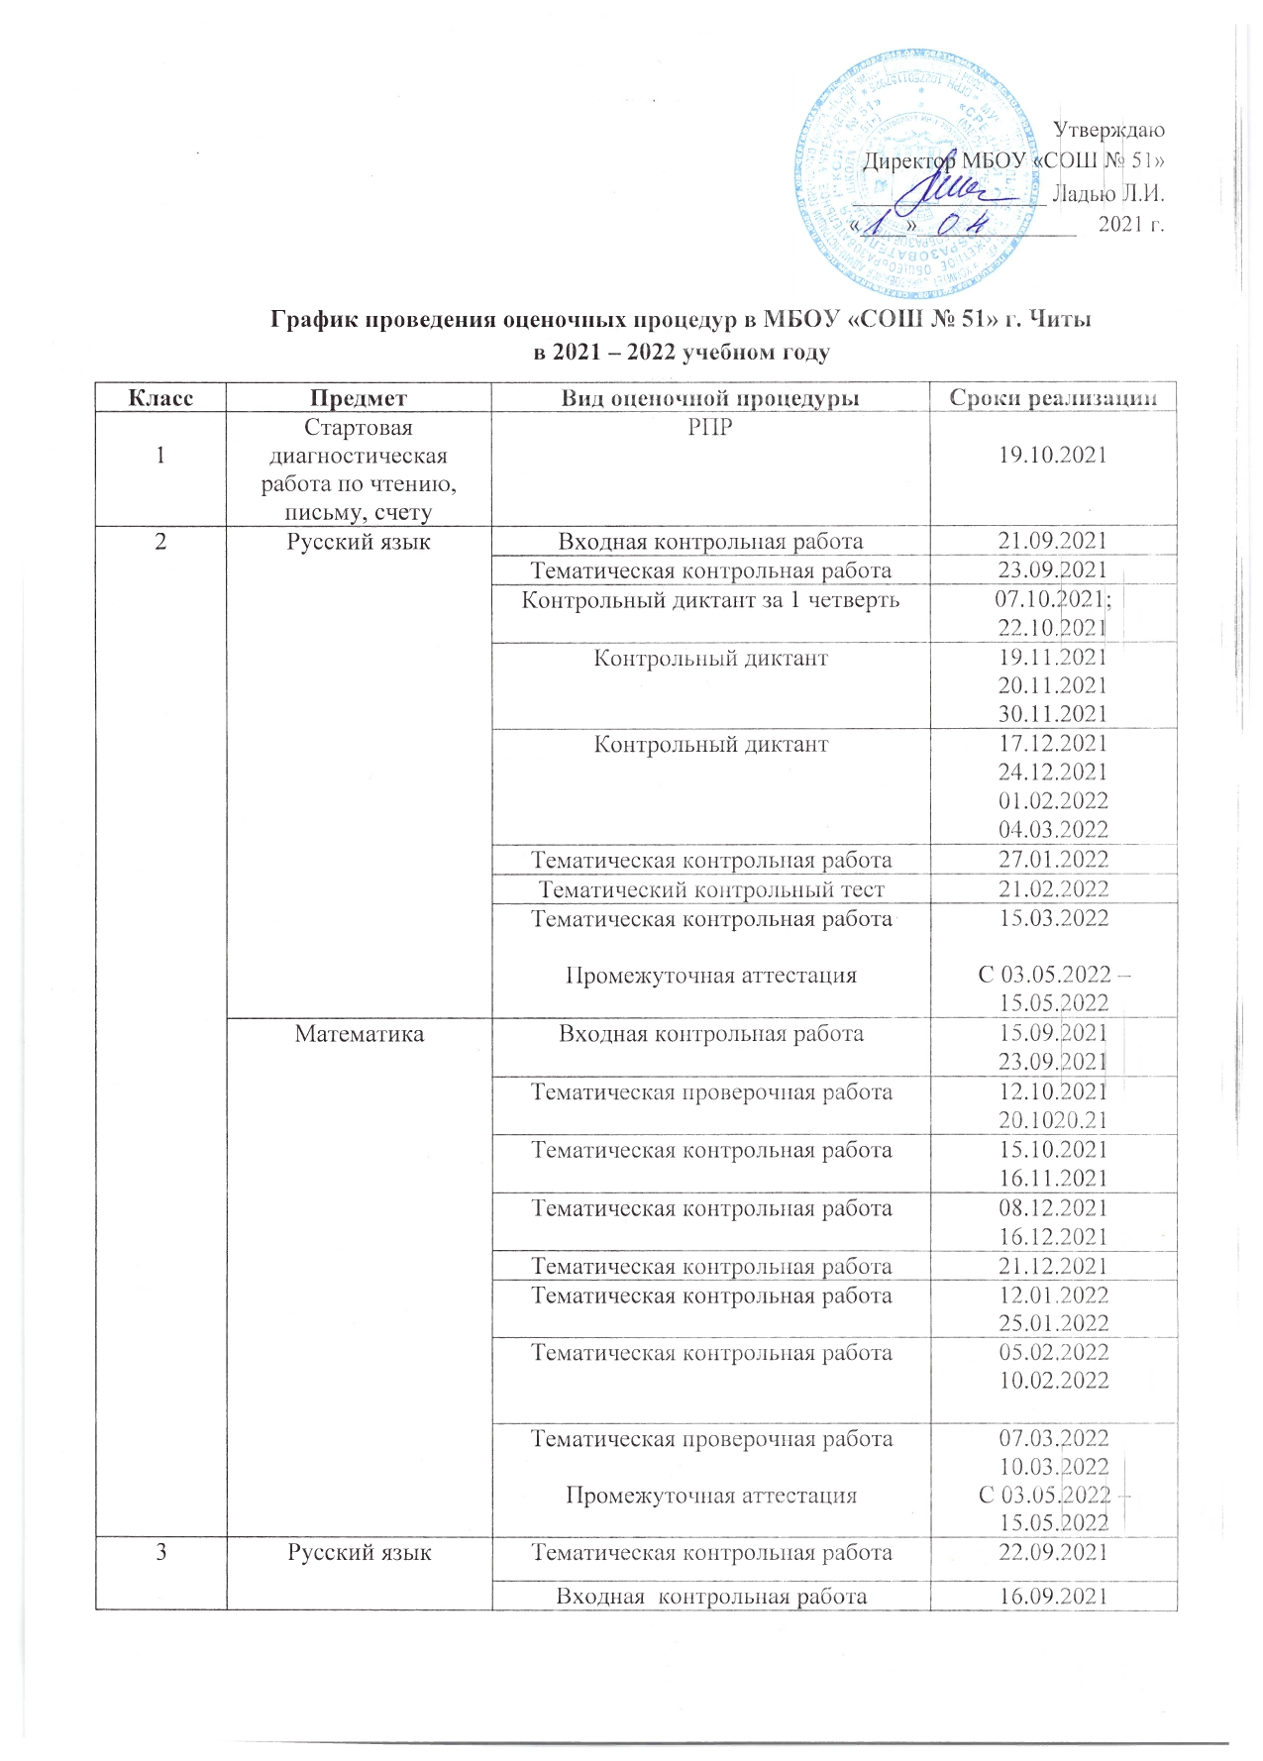

|  |  |  |  |
| --- | --- | --- | --- |
|  |  | Тематический контрольный диктант | 27.09.2021 |
| Контрольный диктант | 15.10.2021  19.10.2021  20.10.2021 |
| Контрольное списывание | 01.10.2021 |
| Контрольный диктант | 23.11.2021 |
| Контрольный диктант | 03.12.2021 |
| Тестовая работа | 13.12.2021 |
| Тематическая контрольная работа | 20.12.2021 |
| Тематическая контрольная работа | 21.12.2021  24.12.2021 |
| Диктант с грамматическим заданием | 13.01.2022 |
| Контрольный диктант | 28.02.2022 |
| Тематическая контрольная работа | 16.03.2022 |
| Контрольный диктант | 04.04.2022 |
| Тематическая контрольная работа  Промежуточная аттестация | 14.04.2022  С 03.05.2022 – 15.05.2022 |
| Математика | Входная контрольная работа | 14.09.2021  30.09.2021 |
| Тематическая контрольная работа | 05.10.2021  21.10.2021 |
| Тематическая контрольная работа | 30.11.2021 |
| Тематическая контрольная работа | 21.12.2021  23.12.2021 |
| Тематическая контрольная работа | 03.02.2022  22.0220.22 |
| Тематическая контрольная работа | 16.03.2022  17.03.2022 |
| Тематическая контрольная работа | 14.04.2022  18.04.2022 |
| Тематическая контрольная работа  Промежуточная аттестация | 12.05.2022  С 03.05.2022 – 15.05.2022 |
| 4 | Русский язык | Входная контрольная работа | 15.09.2021  16.09.2021  20.09.2021 |
|  | Контрольный диктант | 27.09.2021  29.09.2021 |
|  | Контрольный диктант | 07.10.2021  15.10.2021 |
|  | Контрольный диктант | 12.11.2021  12.11.2021 |
|  | Контрольный диктант | 10.12.2021  24.12.2021 |
|  | Контрольный диктант | 20.12.20.21 |
|  | Контрольный диктант | 20.01.2022 |
|  | Контрольный диктант | 28.02.2022 |
|  | Контрольный диктант  Промежуточная аттестация | 03.03.2022  04.03.2022  15.03.2022  30.03.2022  С 03.05.2022 – 17.05.2022 |
| Математика | Входная контрольная работа | 22.09.2021  27.0920.21 |
| Тематическая контрольная работа | 13.10.2021  22.10.2021 |
|  | Тематическая контрольная работа | 16.11.2021  17.11.2021 |
| Тематическая контрольная работа | 06.12.2021  08.12.2021  10.12.2021 |
| Тематическая контрольная работа | 22.12.2021  23.12.2021 |
| Тематическая контрольная работа | 31.0120.22 |
| Тематическая контрольная работа | 07.02.2022  14.02.2022 |
| Тематическая контрольная работа | 02.03.2022  09.03.2022  14.03.2022 |
| Тематическая контрольная работа | 18.03.2022 |
| Тематическая контрольная работа  Промежуточная аттестация | 06.04.2022  08.04.2022  29.04.2022  С 03.05.2022 – 17.05.2022 |
| Окружающий мир | Промежуточная аттестация | С 03.05.2022 – 17.05.2022 |
| 5 | Математика | Тематическая к/р  Тематическая к/р  Тематическая к/р  Тематическая к/р  Тематическая к/р  Тематическая к/р  Тематическая к/р  Тематическая к/р  Промежуточная аттестация | 08.10.2021  21.10.2021  29.11.2021  27.01.2022  25.02.2022  14.03.2022  01.04.2022  18.04.2022  С 03.05.2022 – 17.05.2022 |
| Русский язык | Входная к/р  Тематическая к/р  Контрольное тестирование  Тематическая к/р  Контрольное тестирование  Тематическая к/р  Контрольный диктант  Промежуточная аттестация | 16,17.09.2021  19.10.2021  25.11.2021  21.12.2021  01.02.2022  15.03.2022  17.03.2022  С 03.05.2022 – 17.05.2022 |
|  | Биология | Промежуточная аттестация | С 03.05.2022 – 18.05.2022 |
| 6 | Математика | Входная к/р  Тематическая к/р  -  Промежуточная аттестация | 07.09.2021  04.10.2021  21.10.2021  18.11.2021  13.12.2021  15.01.2022  05.02.2022  28.02, 01.03.2022  17.03.2022  С 03.05.2022 – 17.05.2022 |
| Русский язык | Входная к/р  Тематическая к/р  -  Контрольный диктант  Промежуточная аттестация | 28.09.2021  13.10.2021  19, 23.11.2021  02.11.2021  27.01.2022  11.03.2022  01.04.2022  14.04.2022  С 03.05.2022 – 17.05.2022 |
| Биология | Полугодовая к/р | 23.12.2021 |
| География | Полугодовая к/р  Промежуточная аттестация | 13, 20.12.2021  С 03.05.2022 – 18.05.2022 |
|  | История | Промежуточная аттестация | С 03.05.2022 – 18.05.2022 |
| 7 | Математика | Входная к/р  Тематическая к/р  - | 04.10.2021  11, 12.11.2021  24.02.2022 |
|  | Русский язык | Входящий контроль (диктант)  Тематическая к/р  -  Тематический контрольный диктант  Тематическая к\р | 16.09.2021  27.09, 19.10.2021  25.11.2021  20.12., 22.12.2021  28.02.2022  17.03.2022  05.04.2022 |
|  | Физика | Тематическая к\р  - | 18.11.2021  23.12.2021 |
|  | Информатика | Тематическая к\р | 12.11.2021 |
|  | История | Промежуточная аттестация | С 03.05.2022 – 18.05.2022 |
|  | Биология | Промежуточная аттестация | С 03.05.2022 – 18.05.2022 |
| 8 | Русский язык | Контрольный диктант  Тематическая к/р  Тематическая к/р  Контрольный диктант  Тематическая к/р  Тематическая к/р | 25.09, 28.09.2021  25,26.11.2021  18, 21.12.2021  04.02.2022  11, 15.03.2022  14.04.2022 |
| Математика: алгебра  геометрия | Входная к/р  Тематическая к/р  Тематическая к/р  - | 06.09.2021  21.10.2021  02, 06.12.2021  20, 22.01.2022  09, 10.03.2022  20.10.2021  21.12.2021  09.02.2022 |
| Химия | Тематическая к/р  - | 12.10.2021  21,23.12.2021  10.02.2022 |
| Физика | Тематическая к\р  -  Промежуточная аттестация | 14.10.2021  06.12.2021  13.01.2022  С 03.05.2022 – 18.05.2022 |
| Информатика | Тематическая к\р  - | 07.12.2021  15.03.2022 |
| Английский язык | Полугодовая к/р | 2012.2021 |
| Комплексная работа | РПР | 14.12.2021 |
| Обществознание | Полугодовая к/р  Промежуточная аттестация | 22.12.2021  С 03.05.2022 – 18.05.2022 |
| 9 | Русский язык | Входная к\р  Тематическая к/р  Тематическая к/р  Тематическая к/р  Тест  Тематическая к/р  РПР по русскому языку  Промежуточная аттестация | 28.09.2021  19, 21.10.2021  16, 20.12.2021  10.02.2022  14, 16.03.2022  04.04.2022  16.02.2022  С 03.05.2022 – 10.05.2022 |
| Математика: алгебра  геометрия | Входная к\р  Тренировочно-диагностическая работа № 1 (Статград)  Тренировочно-диагностическая работа № 2 (Статград)  Тематическая к/р  Тренировочно-диагностическая работа № 3 (Статград)  Тематическая к/р  Тематическая к/р    РПР по математике  Промежуточная аттестация | 06.09.2021  13.10.2021  01.12.2021  24.01.2022  09, 12.02.2022  26.02.2022  07, 09.03.2022  07.10.2021  18.11.2021  18, 20.01. 2022  24.02, 01.03. 2022  24.02.2022  С 03.05.2022 – 10.05.2022 |
| История | Тематическая к/р  - | 11.10.2021  26.11.2021  28.02.2022 |
| Химия | Тематическая к/р  - | 13.11.2021  18.12.2021  12.02.2022 |
| Физика | Тематическая к\р  - | 04.10.2021  02.12.2021  20.01.2022 |
| Информатика | Тематическая к\р  - | 11.11.2021  03.03.2022 |
|  | География | Промежуточная аттестация | С 03.05.2022 – 13.05.2022 |
|  | Обществознание | Промежуточная аттестация | С 03.05.2022 – 13.05.2022 |